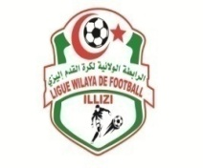
الاتحاد الجزائري لكرة القدم
الرابطة الجهوية لكرة القدم ورقلة
الرابطة الولائية لكرة القدم إيليزي

تعهد بالتبليغ
FICHE DE SIGNALEMENT
Je confirme par mon émargement
Que Conformément à la réglementation de la FIFA, je dois immédiatement signaler à l’instance dirigeante du football mondial ou ses démembrements, dont la Fédération algérienne de football, toute approche associée à des activités et/ou des informations directement ou indirectement liées à une possible manipulation de match ou de compétition de football.
أؤكد بتوقيعي
انه تبعا للقوانين المسيرة للاتحاد الدولي لكرة القدم-فيفا-، فإنني ملزم بالتبليغ فورا إلى الهيئات المسيرة لكرة القدم العالمية والهيئات التابعة لها " الإتحاد الجزائري لكرة القدم" بكل اقتراب مقترن بنشاطات أو معلومات مباشرة وغير مباشرة مرتبطة باحتمالية ترتيب مقابلة أو منافسة في كرة القدم.
تاريخ / Date
الاسم واللقب Nom et prénom
رقم و.ت/ N-PI
الإمضاء

Signature

